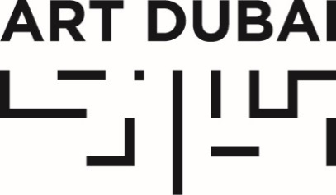

تصريح صحفي
للنشر الفوري : 31 أكتوبر 2017

آرت دبي يعلن عن قائمة المعارض المشاركة ويميط اللثام عن صالة عرض جديدة في نسخته الأكبر والأكثر عالمية

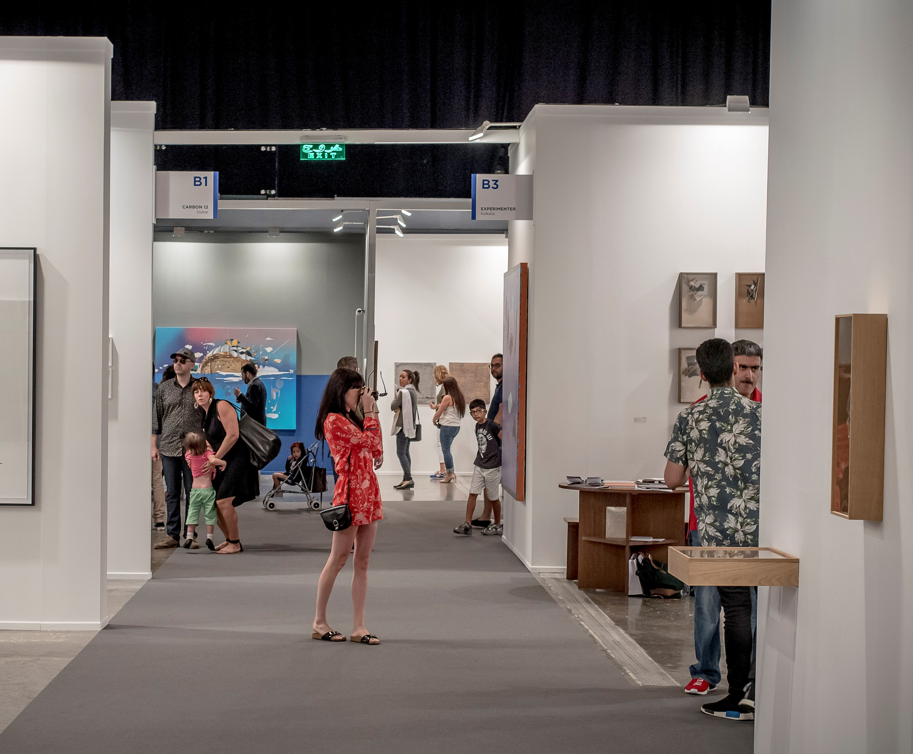
صورة من آرت دبي كونتمبراري 2017 - فوتو سوليوشنز

31 أكتوبر2017، دبي، الإمارات العربية المتحدة - أعلنت إدارة آرت دبي اليوم عن قائمة المعارض المشاركة وعن إضافة قاعة عرض جديدة تحت عنوان "رزيدنتس" للفنانين المقيمين لبرنامج آرت دبي 2018 ويقام آرت دبي تحت الرعاية الكريمة لصاحب السمو الشيخ محمد بن راشد آل مكتوم نائب رئيس الدولة رئيس مجلس الوزراء حاكم دبي وبالشراكة مع مجموعة أبراج، حيث سجلت هذه النسخة عدداً غير مسبوق من المشاركات والتي وصلت إلى 104 معرضاً من 47 بلداً منهم 27 معرضاً يشارك للمرة الأولى بالإضافة إلى عودة 77 معرضاً سبق لهم المشاركة من قبل لتكون هذه النسخة الأكبر والأكثر تنوعاً وعالميةً.

وتعزيزاً لدوره الريادي في الساحة الفنية المعاصرة عالمياً، ستشهد قاعات معرض آرت دبي كونتمبراري للفن المعاصر مشاركة 78 معرضاً من 42 بلداً من حول العالم خلال هذه النسخة منها مشاركات لأول مرة من أيسلندة وأثيوبيا وكازخستان.
كما ستشهد نسخة 2018 من آرت دبي إضافة صالة عرض جديدة تحت عنوان "رزيدنتس" والمخصصة لبرنامج إقامة فنية فريد من نوعه يستقطب الفنانين من مختلف أنحاء العالم ليشاركوا ببرنامج أمده 4 – 8 أسابيع ليتعرفوا أكثر على الساحة الفنية المحلية ويعملوا على إنتاج عمل فني يعكس محيطهم وأسلوبهم الفني حيث ستعرض الأعمال النهائية في قاعة جديدة ضمن فعاليات آرت دبي تحت إشراف المعارض التي ينتمي اليها هؤلاء الفنانين.

وأعرب المدير الفني لآرت دبي، بابلو ديل فال، عن سعادته بهذه الإضافة الجديدة حيث قال:
"في كل نسخة يؤكد آرت دبي دوره الريادي في الساحة الفنية العالمية من خلال حجم وتنوع المشاركات العالمية حيث شارك في هذه النسخة معارض من 47 بلداً. كما ستشهد نسخة 2018 من آرت دبي إضافة برنامج رزيدنتس الجديد والذي من شأنه تعزيز مكانة آرت دبي الريادية كونه نقطة التلاقي المميزة ومنصة الانطلاق الفريدة التي تجمع الفنانين من مختلف الأجناس والبلدان والمدارس والتوجهات والممارسات الفنية والتي لا تراها عادة مجتمعة في مكان واحد."

ويحتفل برنامج آرت دبي مودرن للفن الحديث بعامه الخامس ليحافظ على تفرده بكونه المنصة التجارية الوحيدة في العالم التي تعرض أعمالاً متحفية لفنانين من مناطق الشرق الأوسط وشمال أفريقيا وجنوب آسيا.

من جهتها، أكدت المديرة العامة لآرت دبي، ميرنا عياد، على أهمية الإقبال الكبير للمشاركات في برنامج مودرن قائلة:
"نحن سعيدون لأننا اضطررنا في هذه النسخة أن نوسع قاعات مودرن للفن الحديث لتستوعب الإقبال العالمي للمشاركات لتمنح الزوار فرصة للتمتع بأعمال عمالقة الفن الحديث من المنطقة حيث أسعدنا استقبال عدد غير مسبوق من المشاركات بواقع 16 معرضاً من 14 بلداً كما سنعقد النسخة الثانية من ندوة مودرن على هامش المعرض والتي ستتناول الأطر النظرية للتوجهات الفنية في هذه الاعمال المتميزة."

ويحظى "آرت دبي" برعاية جوليوس باير و مراس و بياجيه فيما تستضيف فنادق مدينة جميرا النسخة الثانية عشر من هذا الحدث الفني المرتقب بين 2 و 24 مارس 2018.

كونتمبراري للفن المعاصر

ستستقبل قاعات معرض آرت دبي كونتمبراري 2018 مشاركة 78 معرضاً موزعين على قسمين رئيسيين حيث سيستضيف قسم "سولو" 32 معرضاً لأعمال فنية فردية أو ثنائية فيما سيعرض 46 معرضاً أعماله ضمن قسم "كولكتيف" والمخصص للأعمال الفنية التشاركية.

وشهدت نسخة 2018 عودة قوية لمعارض عالمية متميزة من أوروبا وأمريكا الشمالية مثل غاليري ماريان بوسكي (نيويورك وأسبن) وغاليري دانيال تمبلون (باريس وبروكسل) وغاليري كرينزينغر (فينا) ومعرض فيكتوريا ميرو (لندن والبندقية) وغاليري كونتينوا (سان جيمنيانو وبكين ولي مولينز وهافانا) وغاليريا فرانكو نويرو (تورينو) فيما تشتمل قائمة المعارض المشاركة للمرة الأولى غاليري البا بينيتيز (مدريد) وغاليري i8 (ريكيافيش) وغاليري ميتيراند (باريس) وغيرهم.

من جهة أخرى، نجد المشاركات من منطقة الشرق الأوسط وشمال أفريقيا وجنوب آسيا في تواجد متميز يعزز من الموقع الإقليمي الرائد للمعرض حيث ستشهد أيام آرت دبي مشاركة عدد من المعارض الإقليمية مثل سفير سيملر غاليري (بيروت وهامبورغ) أثر غاليري (جدة) ومعرض غاليريست (اسطنبول) وسلمى فرياني غاليري (تونس ولندن) وجيبسوم غاليري (القاهرة) وفويس غاليري (مراكش) وأجيال غاليري (بيروت) وغاليري تانيت (بيروت وميونخ) بالاضافة إلى معرض أكسبيريمنتر (كالكتا) ومعرض كانفاس (كراتشي) من جنوب آسيا.

كما حققت المشاركات الأفريقية تواجداً مميزاً في النسخة الثانية عشر من فعاليات آرت دبي سواءً في قاعات العرض أو في قسم رزيدنتس الجديد للإقامة الفنية حيث رحب آرت دبي بمشاركات من غاليري 1957 (أكرا) ومعرض أديس فاين آرت (أديس أبابا ولندن) ومعرض تافيتا (لندن) ومعرض أوفيسين إيماجين (ميلان) وغيرهم.

ويواصل آرت دبي تفرده باستقطاب عددٍ كبيرٍ من المشاركات من قارة أمريكا الجنوبية من خلال معارض متميزة مثل بيرو أتشوغاري غاليري (بويبلو غارزون) ريفولفر غاليريا (ليما وبوينيس آيريس) وغاليريا فيرميلهو (ساو باولو) ومعرض هنريك فاريا فاين آرت (بوينيس آيريس ونيويورك).

يمكنكم الإطلاع على القائمة الكاملة للمعارض المشاركة في آرت دبي كونتمبراري 2018 هنا.
يمكنكم تحميل ملفات الصور عالية الجودة لآرت دبي كونتمبراري 2018 هنا.

مودرن للفن الحديث
يواصل برنامج آرت دبي مودرن نجاحاته عاماً بعد عام وستشهد نسخة 2018 من هذا البرنامج المتميز أكبر عدد للمشاركات بواقع 16 معرضاً لفنانين من 14 بلداً كما ستقدم هذه النسخة ولأول مرة فرصة التعرف على معارض تعرض أعمالاً تشاركية بالإضافة إلى الأعمال الفردية والثنائية.
وتشمل قائمة المعارض المشاركة في آرت دبي مودرن 2018 والتي تعرض أعمال نخبة من عمالقة الفن الحديث من أمثال جبران طرازي (1944 – 2010) يمثله أجيال آرت غاليري (بيروت) والفنان المصري عبدالهادي الجزار (1925 – 1966) يمثله كريم فرنسيس غاليري (القاهرة) والفنان الايراني الأمريكي مانوشر يكتاي (م. 1922) يمثله آريا غاليري (طهران) بالإضافة إلى المعارض المشاركة لأول مرة مثل مارك هشام غاليري (باريس وبيروت ونيويورك) والذي سيعرض أعمال الفنانين اللبنانيين ألفريد بسبوس (1924 – 2006) وهيلين خال (1923 – 2009) بالإضافة إلى الفنان المصري حامد عبدالله (1917 – 1985).

فيما ستعرض أعمال نخبة من رواد الفن الحديث في جنوب آسيا من خلال مشاركة معرض غروسفنور (لندن) ومعرض دي أي جي مودرن (نيودلهي ومومباي ونيويورك) بالإضافة إلى أول مشاركة لمعرض سانشيت آرت غاليري (نيودلهي) حيث ستعرض هذه المعارض أعمالاً لعمالقة الفن الحديث في هند وباكستان مثل مقبول فدا حسين (1915 – 2011) وزهور الأخلاق (1941 – 1999) وأنوار جلال شمزا (1928 – 1985) وغانيش بين (1937 – 2013) وغلام رسول سانتوش (1929 – 1997) وغيرهم.
كما سيعرض بيرفي غاليري (لشبونة) أعمال مانويل فيغويرا من الرأس الأخضر (م. 1938) والفنانين الموزمبيقيين ايرنيستو شيخاني (1934 – 2010) وريناتا ساديمبا (م. 1945) بالإضافة إلى المشاركات الجديدة من القارة الافريقية مثل أوبونتو غاليري (القاهرة) والذي يقدم عرضاً جماعياً لعمالقة الفن المصر الحديث مثل جاذبية سري (م. 1925) تحية حليم (1919 – 2003) ومحمد ناجي (1988 – 1956) فيما يقدم معرض لو فيولون بلو (تونس) أعمالاً فردية للفنان علي بلاغة (1924 – 2006) وكذلك معرض المرسى (تونس ودبي) والذي يقدم أعمالاً فردية للفنان محجوب بن بيللا (م. 1946).

يمكنكم الإطلاع على القائمة الكاملة للمعارض المشاركة في آرت دبي مودرن 2018 هنا.
يمكنكم تحميل ملفات الصور عالية الجودة لآرت دبي مودرن 2018 هنا.

برنامج رزيدنتس للفنانين المقيمين

يقدم برنامج رزيدنتس 2018 تشكيلة مختارة من 10 معارض فردية لفنانين من مختلف أنحاء العالم ومن مختلف الخلفيات والأساليب الفنية حيث ستعرض هذه الاعمال المتميزة في قسم مخصص لها بين قاعتي آرت دبي كونتمبراري.

ويهدف البرنامج إلى دعم الفنانين الصاعدين من خلال توفير منصة داعمة تسمح لهم بتطوير ممارساتهم وتقديم أعمالهم المستوحاة من إقامتهم في الإمارات في سياق ثقافي وجغرافي فريد يفتح أمام هؤلاء الفنانين أبواب تبادل الأفكار والرؤى فيما بينهم ومع المجتمعات المحلية والساحة الثقافية الإماراتية حيث يوفر هذا البرنامج للفنانين المشاركين فرصة التواصل مع المجتمعات الفنية المحلية والعمل التشاركي مع الفنانين الآخرين بالإضافة إلى المشاركة في الندوات والجلسات والاستوديوهات الفنية المفتوحة وغيرها من التفاصيل التي سيعلن عنها لاحقاً.
وتشمل قائمة الفنانين المقيمين نخبة متنوعة من الفنانين مثل زهرة أوبوكو من غانا – المانيا (غاليري ماريان ابراهيم من سياتل) وكريستينا اليساوسكيت من ليتوانيا (غاليري روستر من فيلنيوس) و بيكو ﻳﺎباديو من اندونيسيا (معرض أوربيتال داغو من باندونغ) وجنيفر ايبيكيل من تركيا (معرض أوكتم وأيكوت من اسطنبول) وغيرهم.

يمكنكم الإطلاع على القائمة الكاملة للفنانين المشاركين في برنامج آرت دبي رزيدنتس 2018 هنا.
يمكنكم تحميل ملفات الصور عالية الجودة لبرنامج آرت دبي رزيدنتس 2018 هنا.

—انتهى—

للتواصل الإعلامي
نيكول كانيه
آرت دبي
nicole@artdubai.ae

ملاحظات المحررين

نبذة عن آرت دبي
يستلهم آرت دبي هويته العالمية من تنوع المعارض المشاركة من 47 بلداً في مختلف أقسامه والتي تشمل قسم رزيدنتس الجديد لبرنامج الفنانين المقيمين. ويطمح آرت دبي إلى توسيع دائرة الحوار الفني إلى خارج المساحات الفنية التقليدية وذلك من خلال عرض أعمال لفنانين صاعدين جنباً إلى جنب وعلى قدم المساواة مع الأعمال الفنية الخالدة لعمالقة الفن ليكون المعرض وجهة استكشافية للتمتع بمختلف الأساليب الفنية من حول العالم.
ويستقي المعرض روحه النشطة وتوقه للابتكار والتجدد من وحي الحياة سريعة الوقع في مدينة دبي وطموحها الذي يلامس السماء ليكون نقطة التلاقي للفنون والفنانين ومحبي الفن من مختلف أنحاء العالم إذ تتجسد هذه الروح في برامج المعرض المتنوعة مثل برنامج مجموعات المتاحف والتي توفر مساحة نشطة للتعارف وتبادل الآراء تتخطى حدود التعاملات التجارية وتمهد الطريق أما العديد من الفعاليات والمعارض الفنية العالمية طوال العام.

ويتميز آرت دبي عن غيره من المعارض الفنية العالمية بكونه مكاناً بارزاً للتواصل مع الأعمال الفنية الاقليمية من الشرق الأوسط وشمال أفريقيا وجنوب آسيا من خلال عددٍ من المعارض الفنية المرموقة على مستوى المنطقة كما يخصص آرت دبي قسماً فريداً يعرض أعمالاً فنيةً حديثة تتمتع بجودة متحفية من المنطقة بالإضافة إلى ندوة مودرن السنوية للفن الحديث.

على هامش المعرض، يأتي برنامج "آرت دبي بورتريتس: حكايات مصورة" بمثابة الشقيق الرقمي للمعرض حيث يقدم هذا البرنامج مجموعة من الأفلام التي تحكي قصص بعض الفنانين الذين يرتبطون بآرت دبي سواءً من خلال البرامج أو المعارض المشاركة ليكون بورتريتس مصدراً مهماً وفريداً للباحثين والمهتمين بالفنانين والأعمال الفنية في المنطقة.

كما يحرص آرت دبي على دعم وتشجيع الفن والفنانين في المنطقة من خلال مجموعة مكثفة من البرامج والمشاريع التفويضية والتي تكون عادةً بالشراكة مع مؤسسات اقليمية عريقة بالإضافة إلى المعرض السنوي للأعمال الفائزة بجائزة أبراج للفنون.

كما يعزز المعرض بصمته الفنية والثقافية من خلال فعالياته الفنية والتعليمية المتواصلة على مدار العام مثل منتدى الفن العالمي و كامبس آرت دبي لتعليم الفنون وزمالة آرت دبي الفنية وغيرها من المشاريع التي تهدف إلى تأسيس أطر العمل الفنية الداعمة للمواهب الفنية محلياً واقليمياً.

يقام آرت دبي بالشراكة مع مجموعة أبراج وتحت رعاية جوليوس باير ومراس وبياجيه فيما تستضيف مدينة جميرا الحدث وتساهم هيئة دبي للثقافة والفنون بكونها الشريك الاستراتيجي لمعرض آرت دبي والداعم للبرنامج التعليمي على مدار العام.

artdubai.ae

Twitter | Facebook | Instagram | #ArtDubai2018

اللجان التحكيمية والاستشارية لأرت دبي 2018

تتكون اللجنة التحكيمية لآرت دبي كونتمبراري من نخبة متنوعة من المختصين المحليين والعالميين لتعزيز مكانة المعرض الريادية في الساحة الفنية العالمية. وتتألف اللجنة من الأعضاء المخضرمين أورسولا كرينزيجر (غاليري كرينزيجر) وأندريه سفير- سيملر (سفير-سيملر) وايزابيلا فان دين ايندي (غاليري ايزابيلا فان دين ايندي) وغلين سكوت رايت (فيكتوريا ميرو) بالإضافة إلى القيمين الفنيين المستقلين سام بارولي و تيم فيلراث كقيمين ضيوف.
وكذلك هو حال لجنة الاستشارية لآرت دبي مودرن والتي تتألف من الدكتورة ندى شبوط أستاذة تاريخ الفن ومسؤولة التنسيق في مركز الدراسات الثقافة العربية والإسلامية الحديثة في جامعة نورث تكساس والدكتور افتخار دادي رئيس قسم تاريخ الفن في جامعة كورنيل وكاثرين ديفيد نائبة مدير المتحف الوطني للفن الحديث، مركز بومبيدو بالإضافة إلى العضو الجديد في اللجنة فالي مهلوجي القيّم الفني في لندن والمؤسس لمركز "علم الآثار في العقد الأخير" وهو مركز بحثي غير ربحي بالإضافة إلى شغله منصب استشاري مستقل في المتحف البريطاني.

